Các câu vào thuộc bộ đề 38 câu:
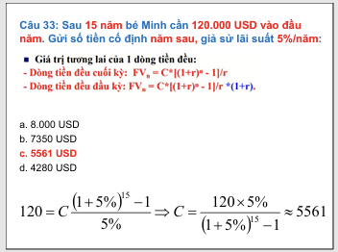
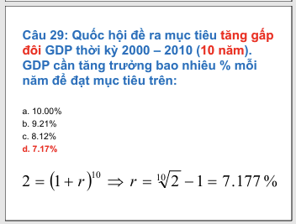
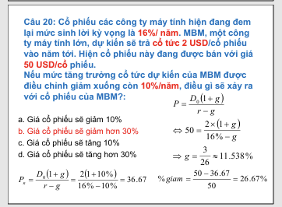
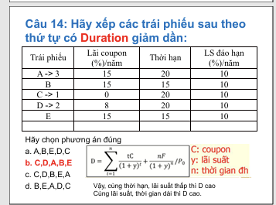
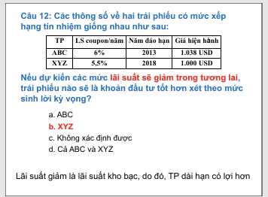
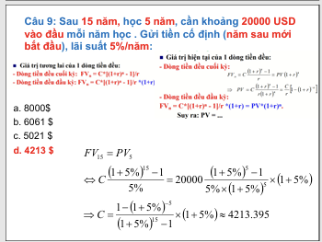
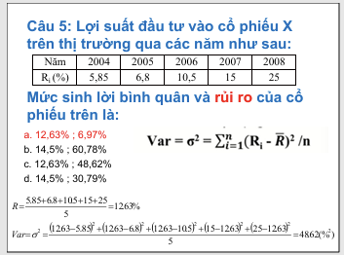

Các công thức cần chú học thuộc để đề hỏi chúng ta vận dụng:
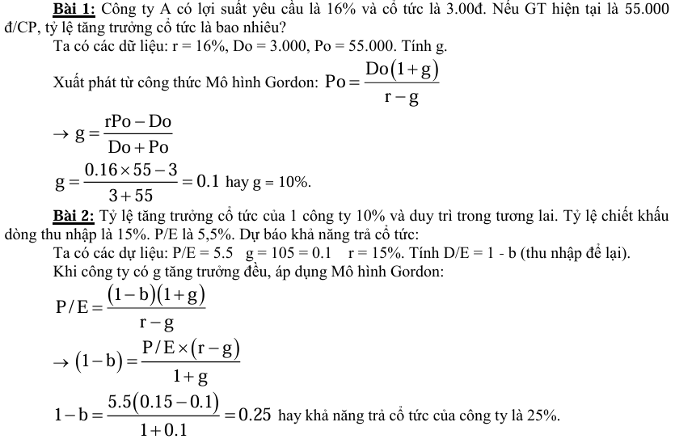
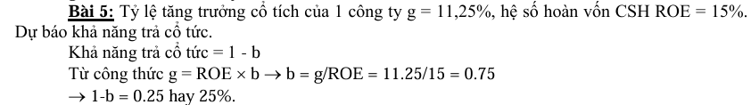
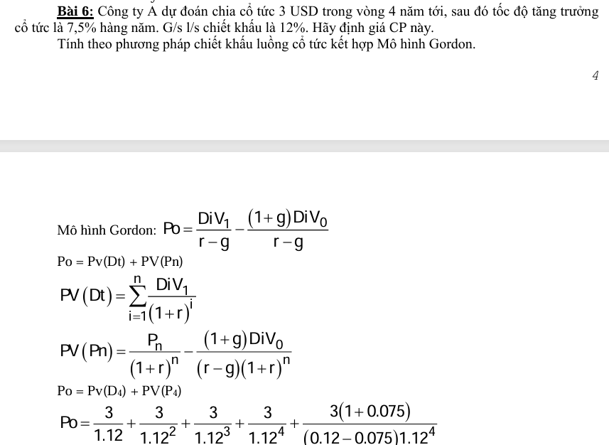
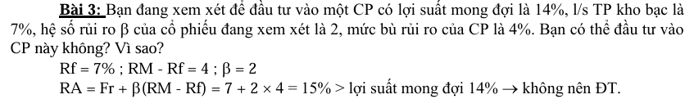
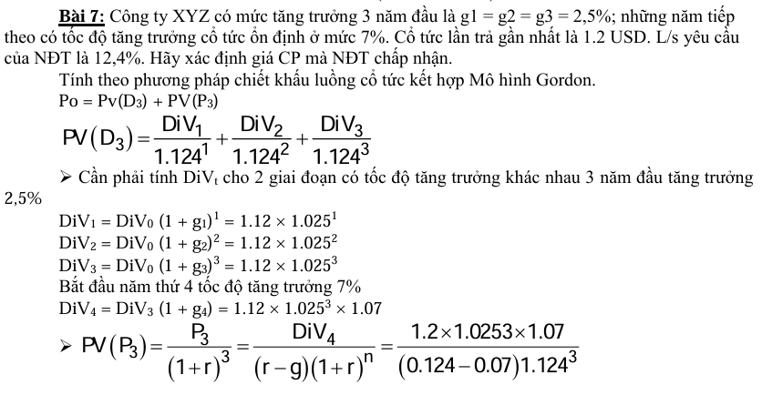
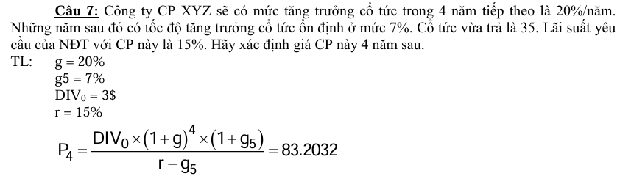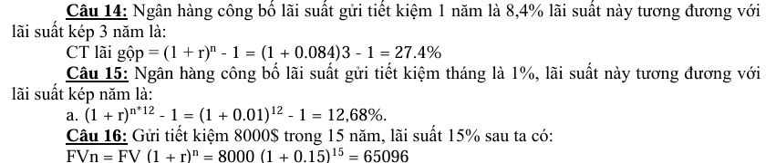
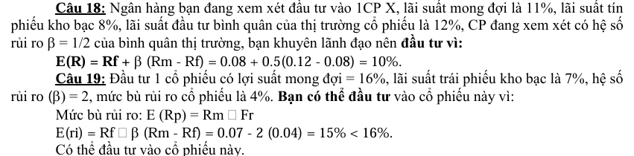
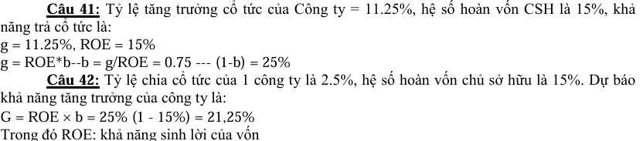
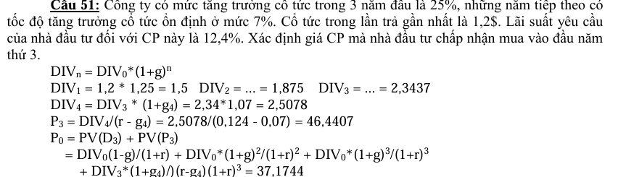
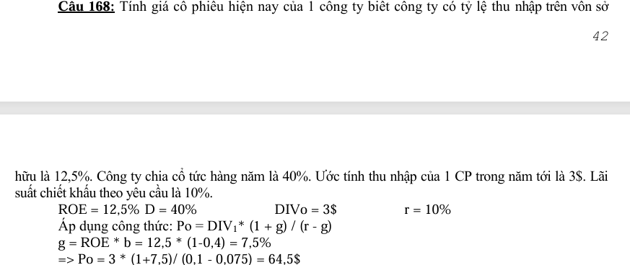
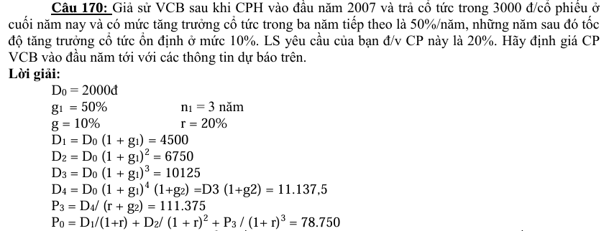
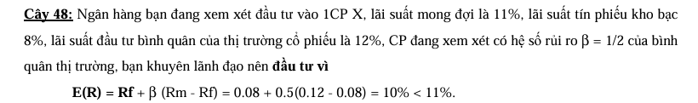
ANH CHỊ EM CHÚ Ý NOTE CÁC CÔNG THỨC RA ĐỂ HIỂU VÀ VẬN DỤNG VÌ ĐỀ SẼ CHO CÁC DỮ LIỆU ĐỂ MÌNH TÍNH CHỨ KHÔNG GIỐNG ĐỀ 100%
MỌI TỔNG HỢP TRÊN MANG TÍNH CHẤT MÌNH NHỚ RÕ VÀ CHIA SẺ LẠI, ACE CHỊU TRÁCH NHIỆM KHI MÌNH THAM GIA THI NHÉ. THANK CẢ NHÀ
CHÚC ACE THI TỐT VÀ THẮNG LỢI!

